Stáž v Anglii
Game Over
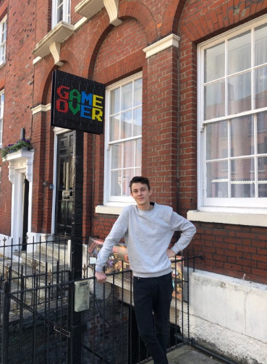
Tento rok jsem měl možnost zúčastnit se programu Erasmus+. Moje skupina jela do jižního města Porthsmouth. Stáž nám byla nabídnuta, jelikož naše Střední Průmyslová škola Elektrotechnická v Úžlabině dostala grant od evropské Unie. Tato stáž je pro žáky třetích ročníků ale díky malému zájmu jsme se mohli také zúčastnit výběrového řízení, dle kterého jsme byli následně vybráni. Skoro po celý školní rok jsme byli připravováni pomocí výukového prostředí OLS. Bral jsem toto jako velkou příležitost, jelikož vše bylo hrazeno grantem. MHD, strava, ubytování to vše zkrátka bylo hrazeno grantem. Cílem bylo prohloubit naše zkušenosti, zlepšit se v anglickém jazyce a také o poznání jiné kultury.
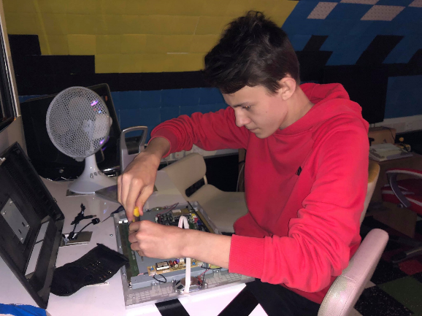
Já jsem pracoval v herní kavárně Game Over kde naleznete téměř všechny videohry od počátků věků. Pro mě jako pro sběratele takových konzolí to byl splněný sen. Hlavní náplň mé práce bylo starat se o počítače v místní síti a jejich údržba. Také jsem opravil pár konzolí. Někdy se tu konali také herní eventy a v tyto dny byl veliký nával zákazníků, tudíž jsem některým pomohl s obsluhou některých strojů. Náš šéf Steve nám za dobře odvedenou práci ukázal svojí expozici v muzeu. Je to možná zvláštní, ale jelikož zde někdy nebyla práce, tak jsme šli hrát videohry s ostatními zaměstnanci kavárny a jelikož jsme u hraní mluvili pouze anglicky tak jsem v některé momenty zapomněl úplně na češtinu a mluvil jsem perfektně anglicky.
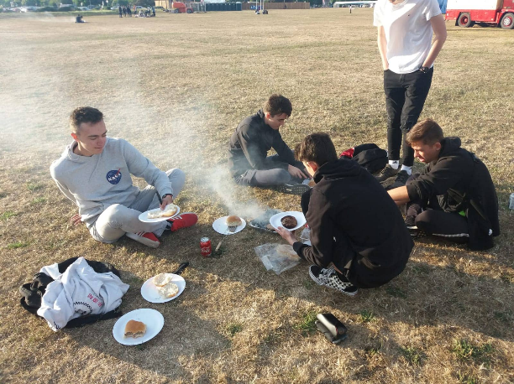
Svůj volný čas jsme mohli trávit, jak jsme chtěli, vyjímaje víkendů. Ty jsme trávili s naším dozorem poznáváním památek a kultury Velké Británie. Viděli jsme například krásný výhled na Porthsmouth ze Spinacle Tower. Také jsme navštívili Londýn a rodné místo Charlese Dickense. Bylo toho mnohem více, protože se po čas naší stáže konali oslavy 75let od dne D. Tudíž jsme mohli vidět vynikající přehlídku Red Arrows. Jelikož je Porthsmouth mořským městem, měli jsme tu šanci vyzkoušet místní moře které je v určité dny překrásné. Ovšem jsme v našem volném čase jen nepopíjeli drinky s paraplíčkem (ledovou tříšť) na pláži, pilovali jsme také naši angličtinu.
Co se týče ubytování, tak si nemohu na nic stěžovat. Rodina, ve které jsem bydlel, byla přátelská. Náš pokoj vypadal hezky, večeře byli teplé a s praním nebyl žádný problém. Obědy jsme si museli ale pořídit za stravné, které grant zahrnoval. Mohl bych doporučit MEAL DEAL, jelikož je to skvělá volba, co se týče ceny.
Celkově bych stáž hodnotil velmi dobře a mohli bych jí doporučit, jelikož si myslím, že zkušenosti, které jsem nabyl, mi v budoucnu přijdou vhod.

